ЗАТВЕРДЖЕНО

Науково-методичною радою Державного університету «Житомирська політехніка»

протокол від 30 серпня 2023 р. № 10

МЕТОДИЧНІ РЕКОМЕНДАЦІЇ

для проведення практичних робіт

з навчальної дисципліни

«МОДЕЛЮВАННЯ ТА ОЦІНКА РЕСУРСІВ»

для здобувачів вищої освіти освітнього ступеня «магістр»

спеціальності 184 «Гірництво»

освітньо-професійна програма «Маркшейдерська справа»

факультет гірничої справи, природокористування та будівництва

кафедра маркшейдерії

Рекомендовано на засіданні кафедри маркшейдерії

28 серпня 2023, протокол № 7

Розробник: к.т.н., доц. кафедри маркшейдерії Панасюк А.В.

Житомир

2023

Методичні рекомендації для проведення практичних робіт з дисципліни «Моделювання та оцінка ресурсів» для здобувачів вищої освіти освітнього ступеня «магістр» спеціальності 184 «Гірництво» освітньо-професійна програма «Маркшейдерська справа» денної та заочної форм навчання / Панасюк А.В. - Житомир: Державний університет «Житомирська політехніка». - 2023, 12 с.

**Рецензенти:**

БАШИНСЬКИЙ Сергій, кандидат технічних наук, завідувач кафедри кафедри гірничих технологій та будівництва ім. проф. Бакка М.Т., Державний університет «Житомирська політехніка».

ШЛАПАК Володимир, кандидат технічних наук, завідувач кафедри маркшейдерії Державного університету «Житомирська політехніка».

Затверджено на засіданні кафедри маркшейдерії Державного університету «Житомирська політехніка» як методичні рекомендації.

Протокол № 7 від «28» серпня 2023 р.

Затверджено на засіданні вченої ради факультету гірничої справи, природокористування та будівництва Державного університету «Житомирська політехніка».

Протокол № 07 від «30» серпня 2023 р

© ПАНАСЮК Андрій

**ЗМІСТ**

ЗМІСТ 3

ВСТУП 4

1. МЕТА ТА ЗАВДАННЯ ЛАБОРАТОРНИХ РОБІТ 4

2. ПРАКТИЧНА РОБОТА №1 ПОБУДОВА ПЛАНУ ГІПСОМЕТРІЇ ПІДОШВИ КОРИСНОЇ КОПАЛИНИ 5

3. ПРАКТИЧНА РОБОТА № 2 ПОБУДОВА ПЛАНУ ІЗОПОТУЖНОСТЕЙ КОРИСНОЇ КОПАЛИНИ 6

4. ПРАКТИЧНА РОБОТА № 3 ПОБУДОВА ПЛАНУ ІЗОПОТУЖНОСТЕЙ РОЗКРИВНИХ ПОРІД 7

5. ПРАКТИЧНА РОБОТА № 4 ПОБУДОВА ПЛАНУ ПІДРАХУНКУ ЗАПАСІВ КОРИСНИХ КОПАЛИН 7

6. ПРАКТИЧНА РОБОТА № 5 ПОБУДОВА ГЕОЛОГІЧНОЇ КАРТИ 9

7. ПРАКТИЧНА РОБОТА № 6 ПОБУДОВА ГЕОЛОГІЧНОЇ КАРТИ РОДОВИЩА СУМІЩЕНУ З КАРТОЮ ФАКТИЧНОГО МАТЕРІАЛУ 9

8. ПРАКТИЧНА РОБОТА № 7 ПОБУДОВА ГЕОЛОГІЧНИХ РОЗРІЗІВ 10

9. СПИСОК ВИКОРИСТАНИХ ДЖЕРЕЛ 12

**ВСТУП**

Серйозні зміни, що відбуваються в економіці України, вносять багато нового в роботу геологічних і гірничодобувних підприємств. Змінюються форми власності, іноді скорочуються об’єми виробництва і послуг, підвищуються вимоги до їх якості, збільшуються виробничі витрати в т.ч. заробітна плата персоналу, особливо кваліфікованих фахівців. При виході гірничих підприємств на зовнішній ринок виявляється, що якість їх продукції (за світовими стандартами) досить низька, і отримувані за неї доходи значно менше тих, які отримують аналогічні західні компанії. У цих умовах єдиним виходом практично для кожної організації гірничо- геологічного профілю є збільшення ефективності виробництва, тобто зниження витрат виробництва при одночасному підвищенні якості продукції, що випускається. Одним з потужних інструментів для цього є комп'ютеризація, що дозволяє значно збільшити оперативність і повноту використання всієї інформації (геологічної, економічної, екологічної), що є на підприємстві, а також забезпечити якісно новий рівень ухвалення оптимальних і гнучких управлінських, проектних і планових рішень. На кожному підприємстві є широке коло завдань, пов'язаних з обробкою величезної кількості інформації, багатократним повторенням одноманітних розрахунків, що вимагають виведення великого числа графічних матеріалів.

Практично всі маркшейдерські роботи, що регулярно проводяться, можуть бути сьогодні виконані на комп'ютерній техніці, починаючи від використання оптичних приладів з автоматизованим зніманням інформації і закінчуючи видачею готових маркшейдерських креслень і планшетів.

1. **МЕТА ТА ЗАВДАННЯ ЛАБОРАТОРНИХ РОБІТ**
   1. Метою лабораторних робіт є поглиблення та закріплення теоретичних знань, отриманих студентами в процесі навчання; набуття необхідних практичних та організаційних навичок самостійної роботи; формування системи знань із теорії та практики застосування комп’ютерних програм для видобутку корисних копалин.
   2. Задачі лабораторних робіт. У результаті виконання лабораторних робіт студенти повинні ***знати:*** комп’ютерні програми для гірництва.

***вміти:*** застосовувати відповідне програмне забезпечення. ***отримати навички:*** роботи із комп’ютерними програмами .

1. **ПРАКТИЧНА РОБОТА №1**  **ПОБУДОВА ПЛАНУ ГІПСОМЕТРІЇ ПІДОШВИ  
   КОРИСНОЇ КОПАЛИНИ**

*Мета роботи:* графічна побудова плану гіпсометрії.

*Зміст роботи*: ПОБУДОВА ти план гіпсометрії підошви корисної копалини за допомогою програми Surfer на основі фотознімку.

Програмний продукт SURFER використовується на багатьох підприємствах. Зручність команд та їх налагоджувань, швидкість виконання креслень, наявність методичної та навчальної літератури - це явні переваги програми. Дана програма з успіхом може бути застосована для побудови стратиграфічних розрізів та побудови геологічних карт.



Рис. 2.1. План гіпсометрії тріщинуватості корисної копалини

*Порядок виконання роботи*

Студент отримує план гіпсометрії підошви корисної копалини, який був зроблений на основі фотознімку із вже існуючого плану. Далі цей план необхідно накреслити в програмі SURFER, що дає можливість в подальшому вносити корективи та імпортувати зображення в Word.

1. **ПРАКТИЧНА РОБОТА № 2  
   ПОБУДОВА ПЛАНУ ІЗОПОТУЖНОСТЕЙ  
   КОРИСНОЇ КОПАЛИНИ**

*Мета роботи:* графічна побудова плану ізопотужностей корисної копалини.

*Зміст роботи*: ПОБУДОВА ти план ізопотужностей корисної копалини за допомогою програми SURFER на основі фотознімку.

*Порядок виконання роботи*

Студент отримує план ізопотужностей корисної копалини, який необхідно накреслити в програмі SURFER.



Рис. 3.1. План тріщинуватості корисної копалини

1. **ПРАКТИЧНА РОБОТА № 3  
   ПОБУДОВА ПЛАНУ ІЗОПОТУЖНОСТЕЙ РОЗКРИВНИХ ПОРІД**

*Мета роботи:* графічна побудова плану ізопотужностей розкривних порід.

*Зміст роботи*: ПОБУДОВА ти план ізопотужностей розкривних порід за допомогою програми SURFER на основі фотознімку.

*Порядок виконання роботи*

Студент отримує план ізопотужностей розкривних порід, який необхідно накреслити в програмі SURFER.



Рис. 4.1. План ізопотужності розкривних порід

1. **ПРАКТИЧНА РОБОТА № 4  
   ПОБУДОВА ПЛАНУ ПІДРАХУНКУ ЗАПАСІВ  
   КОРИСНИХ КОПАЛИН**

*Мета роботи:* графічна побудова плану підрахунку запасів корисних копалин.

*Зміст роботи*: ПОБУДОВА ти план підрахунку запасів корисних копалин за допомогою програми SURFER на основі фотознімку.

*Порядок виконання роботи*

Студент отримує план підрахунку запасів корисних копалин, який необхідно накреслити в програмі SURFER.

Підрахунок запасів складається з таких головних опера- цій:оконтурювання родовища; розподілу запасів за їх господарським значенням, ступенем розвіданості, категоріями залягання, умовами видобутку; визначення параметрів підрахунку; кількісного підрахунку; оцінки точності результатів підрахунку.

Таблиця 5.1

Підрахунок запасів і оцінка перспективних ресурсів

|  |  |  |  |  |  |  |  |  |  |
| --- | --- | --- | --- | --- | --- | --- | --- | --- | --- |
| № блоку в розрахунку | Площа, м2 | Сер.едня потужність, м | Об’єм руди, тис. м3 | Запаси і ресурси, тис.т | Середній вміст Р2О5 в руді, % | Запаси і ресурси Р2О5 ,тис.т | Потужність розкривних порід, м | Об’єм розкривних порід, млн.м3 | Коефіцієнт розкриття |
| 1-С2 | 1588301,1 | 1,4 | 2224 | 3781 | 6,87 | 260 | 11,74 | 18,647 | 8,38 |
| В т.ч. в охоронній оні нафтопроводу | 78991,5 |  | 111 | 187 |  | 13 |  | 0,927 |  |
| Балансові запаси за категорією С2 | 1509310 | 1,4 | 2113 | 3594 | 6,87 | 247 | 11,77 | 17,72 | 8,38 |
| 3-Р1 | 539559 | 1,38 | 701 | 1192 | 5,94 | 71 | 13,88 | 7,489 | 10,68 |
| 4-Р1 | 266805 | 0,93 | 248 | 422 | 6,91 | 29 | 6,06 | 1,609 | 6,49 |
| Перспектива і ресурси Р | 806364 |  | 949 | 1614 |  | 100 |  |  |  |
| С2+Р | 2315674 |  | 3062 | 5208 |  | 347 |  |  |  |



Рис. 5.1. План підрахунку запасів корисних копалин

1. **ПРАКТИЧНА РОБОТА № 5  
   ПОБУДОВА ГЕОЛОГІЧНОЇ КАРТИ**

*Мета роботи:* графічна побудова геологічної карти залягання фосфоритів.

*Зміст роботи*: ПОБУДОВА ти геологічну карту залягання фосфоритів за допомогою програми SURFER на основі фотознімку.

*Порядок виконання роботи*

Студент отримує геологічну карту, яку необхідно накреслити в програмі SURFER.

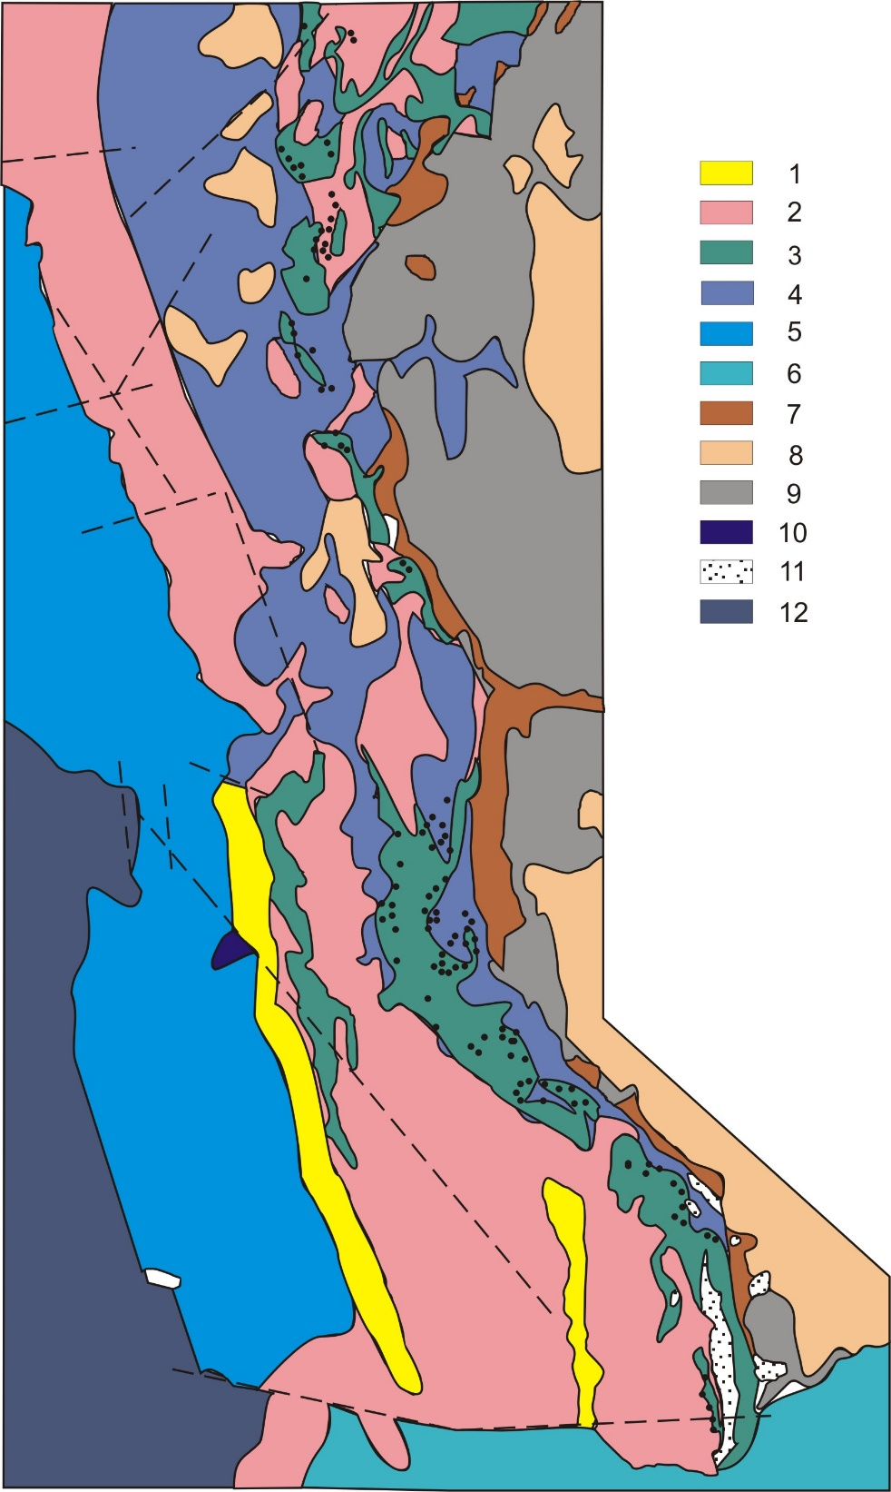

Рис. 6.1. Геологічна карта району

1 – граніти сірі мікропегматитові; 2 – граніти рожево-сірі біотит-амфіболові; 3 – граніти сірі, зеленувато-сірі; 4 – граніти сірі, зеленувато-сірі алотріоморфні; 5 – граніти рожево-сірі крупнопорфіровидні;   
6 – граніти сірі крупнозернисті; 7 – габро-сієніти; 8 – габро-анортозити;   
9 – габро-норити; 10 – граніти типу гранофірів сірі; 11 – кварцитоподібні піщаники; 12 – гнейси, гнейсо-мігматити

1. **ПРАКТИЧНА РОБОТА № 6  
   ПОБУДОВА ГЕОЛОГІЧНОЇ КАРТИ   
   РОДОВИЩА СУМІЩЕНУ З КАРТОЮ  
   ФАКТИЧНОГО МАТЕРІАЛУ**

*Мета роботи:* графічна побудова геологічної карти.

*Зміст роботи*: ПОБУДОВА ти геологічну карту Милятинського родовища агроруд суміщену з картою фактичного матеріалу за допомогою програми SURFER на основі фотознімку.

*Порядок виконання роботи*

Студент отримує геологічну карту, яку необхідно накреслити в програмі SURFER.

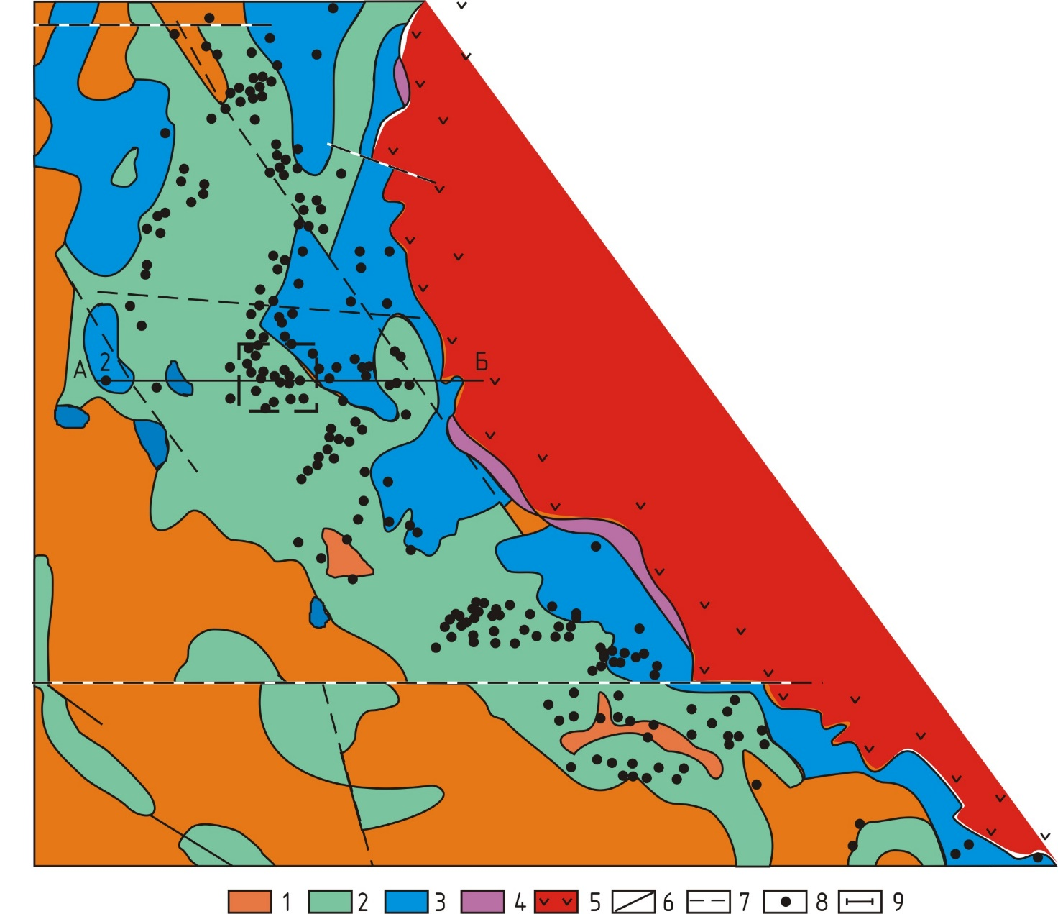

Рис. 7.1. Карта центральної частини родовища

1 – граніти γ3; 2 – граніти γ2; 3 – граніти γ1; 4 – сієніти і граносієніти;   
5 – габронорити, лабрадорити; 6 – лінія контакту між різновидами порід; 7 – лінія контакту кислих і основних порід; 8 – лінія тектонічного розлому; 9 – пегматитові тіла; 10 – лінія розрізу

1. **ПРАКТИЧНА РОБОТА № 7  
   ПОБУДОВА ГЕОЛОГІЧНИХ РОЗРІЗІВ**

*Мета роботи:* графічна побудова геологічних розрізів.

*Зміст роботи*: ПОБУДОВА ти геологічні розрізи родовища за допомогою програми SURFER на основі фотознімку.

*Порядок виконання роботи*

Студент отримує геологічні розрізи родовища, які необхідно накреслити в програмі SURFER.

На рис. 7.1 вказано геологічну карту Милятинського родовища агроруд на якій показано лінії за якими слід будувати геологічні розрізи.

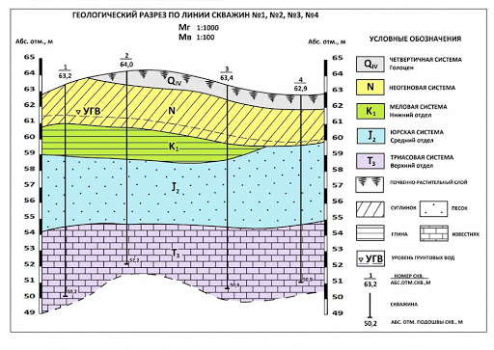

Рис. 8.2. Геологічний розріз

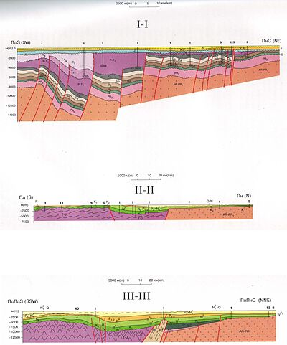

Рис. 8.3. Геологічний розріз

1. **СПИСОК ВИКОРИСТАНИХ ДЖЕРЕЛ**
2. Alan Wong. The student’s guide to HSC chemistry. - 2009, - 161 p.
3. [http://www.scribd.com/doc/49281194/The-Student-s-Guide- to-HSC-Chemistry](http://www.scribd.com/doc/49281194/The-Student-s-Guide-to-HSC-Chemistry)
4. Carl I. Steefel. CrunchFlow software for modeling multicomponent reactive flow and transport. User’s manual / Carl I. Steefel. - Earth Sciences Division. Lawrence Berkeley, National Laboratory, Berkeley, CA. - October 12, 2009. - 91 p.
5. C. W. Fetter. Contaminant hydrology. 2nd edition / C.W. Fetter. 2008.
6. Кудрявцев Е.М. Surfer -3D V7. - ДМК-прес.: 2005, - 664 с.